Муниципальное образовательное учреждение
«Визимьярская средняя общеобразовательная школа»

ДОКЛАД
на тему: Развитие растительного мира на Земле

Работу выполнил
Ученик 6 класса
Краснов Андрей

Руководитель
Кедрова Н.В.

2018 г.
Более 3,5 млрд. лет назад на Земле в древнем тёплом океане возникли первые живые обитатели. Они были простыми одноклеточными организмами, которые похожи на современных бактерий. Питались они тем, что было в воде океана – органические и минеральные вещества.
Спустя много тысяч лет появились организмы, в клетках которых был хлорофилл. Они использовали солнечный свет в качестве источника энергии для создания необходимых им органических веществ. Так появились автотрофы. Они не выделяли в атмосферу много свободного кислорода. С появлением цианобактерий, которые энергичнее осуществляли фотосинтез , началось накопление кислорода в атмосфере Земли.
Большой период времени на Земле господствовали только бактерии и цианобактерии. Со временем они освоили сушу и образовали на ней слой плодородной почвы, создали биосферу.
Около 1,3 млрд. лет назад появились – зелёные и золотистые водоросли. Они населяли пресные и солоноватые водоёмы. Одноклеточные зелёные водоросли стали родоначальниками всех современных групп растений.
Можно сравнить, чем же отличаются водоросли от наземных растений. Возьмём для примера, комнатное растение – бегонию и валлиснерию – водоросль, которая есть в каждом аквариуме.
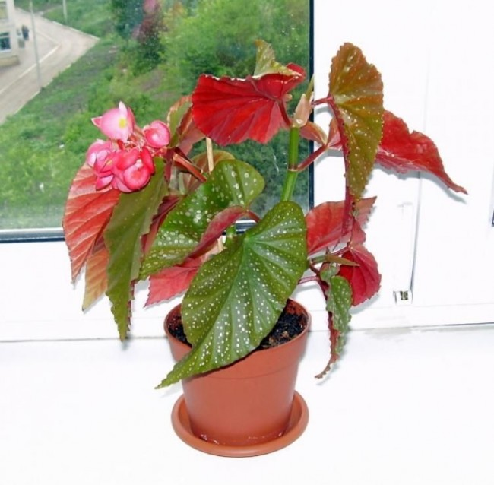

У бегонии от корня идут побеги. Ствол поддерживает её форму и проводит воду от корней вверх, а питательные вещества – от листьев вниз. Бегония, как и все растения суши, имеет корень. Он всасывает из земли удобрения и воду, без него бегония засохнет.
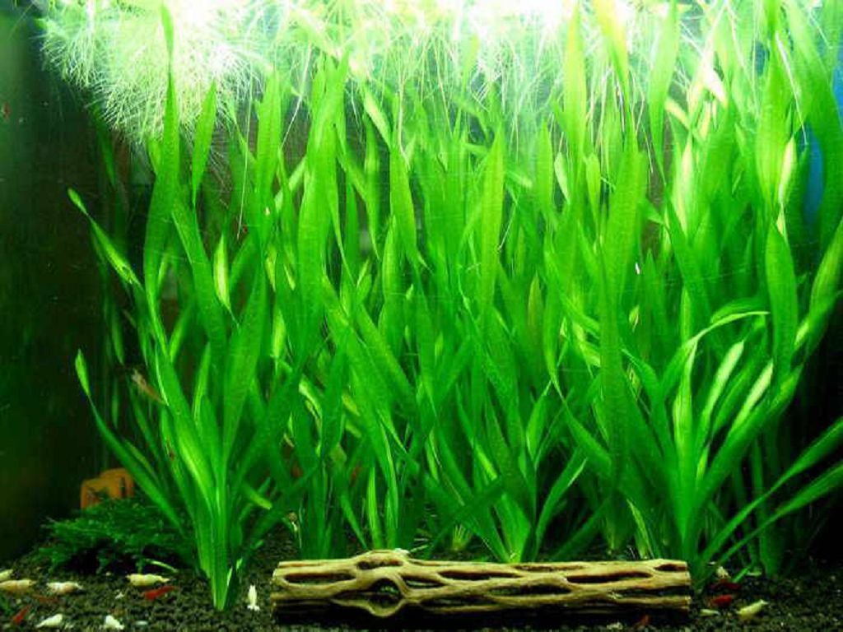
У валлиснерии форму поддерживает вода, в которой она плавает. Если вылить всю воду, она ляжет на дно. Она погружена в воду полностью, крепится к грунту малюсенькими ниточками на нижнем конце. Общим у этих двух растений остался лист.
Моховидные – очень древние представителя царства растений. Тело листостебельных мхов имеет стебель и листья, но не имеет корней. Растут мхи в местах повышенного увлажнения. Их роль в природе огромна. Они участвуют в образовании болот, создании торфа, влияют на общую обеспеченность суши влагой.
Одним из древнейших наземных растений был мох сфагнум (белый мох). В его листьях хлорофиллносные клетки чередуются с большими мешковидными клетками, заполненными воздухом или водой. Сфагнум способен быстро накапливать в теле много капельно-жидковой воды тем самым способствовать заболачиванию почвы.
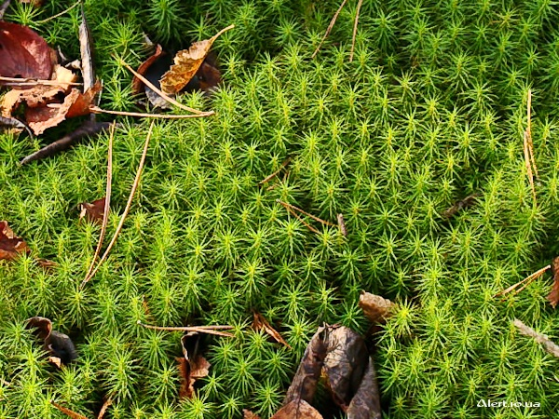
Он растёт на клюквенных болотах, образуя сплошной ковёр. Все его растения тесно прижаты друг к другу, тем самым поддерживают друг друга и не падают. Стебли этого растения не имеют корней, они просто погружены нижним концом в воду. Год за годом сверху они нарастают на 3 – 5 см., а снизу отмирают, падают на дно, но не отмирают. Сфагнум обладает бактерицидными свойствами, поэтому разложения отмерших тканей почти не происходит. Благодаря этому свойству через тысячи лет на этом самом месте скапливается толстый слой торфа. Это ценное топливо и удобрение.

